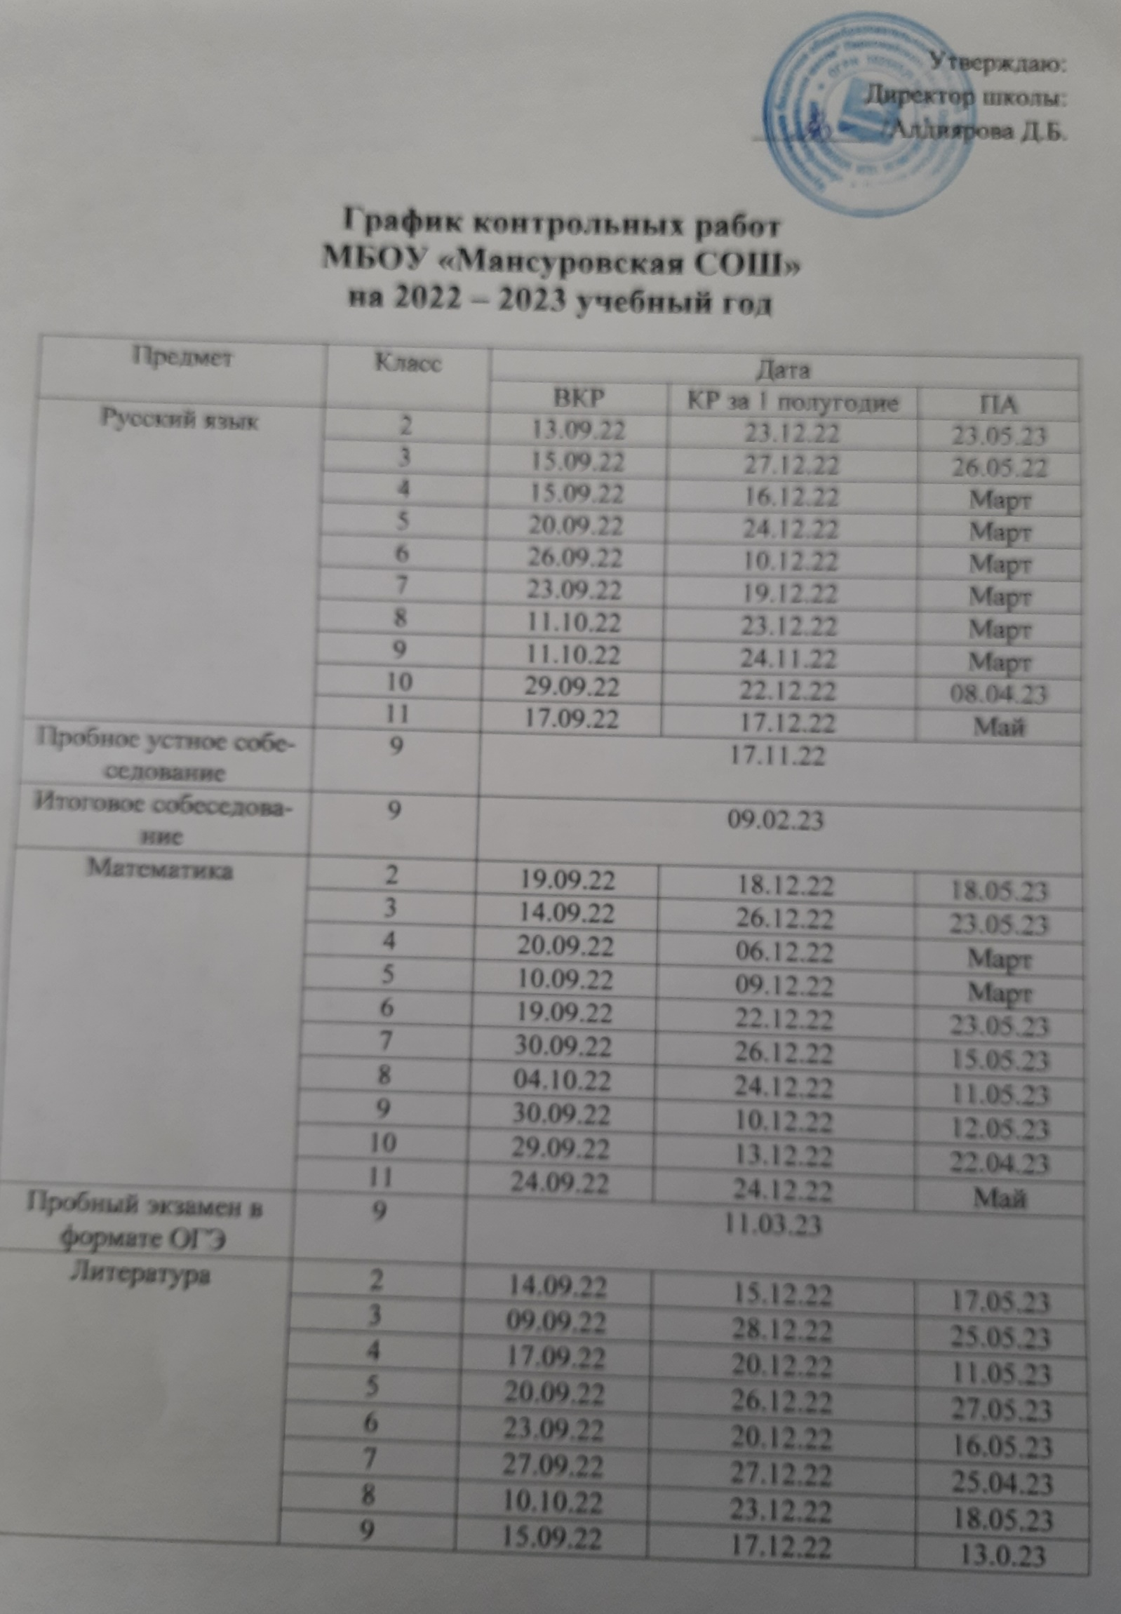

|  |  |  |  |  |
| --- | --- | --- | --- | --- |
|  | 10 | 05.10.22 | 20.12.22 | 18.05.23 |
| 11 | 19.09.22 | 07.12.22 | 26.04.23 |
| Пробное итоговое сочинение | 11 | 12.11.22 | | |
| Родной язык | 9 | - | - | 19.04.23 |
| 10 | - | - | 18.05.23 |
| 11 | - | - | 29.04.23 |
| Родная литература | 9 | - | - | 26.04.23 |
| 10 | - | - | 11.05.23 |
| 11 | - | - | 20.05.23 |
| Информатика | 5 | 18.10.22 | 15.11.22 | 02.05.23 |
| 6 | 23.09.22 | 18.11.22 | 26.05.23 |
| 7 | 04.10.22 | 06.12.22 | 16.05.23 |
| 8 | 28.09.22 | 21.12.22 | 24.05.23 |
| 9 | 26.09.22 | 19.12.22 | 22.05.23 |
| 10 | 10.10.22 | 19.12.22 | 22.05.23 |
| 11 | 27.09.22 | 20.12.22 | 23.05.23 |
| Английский язык | 2 | - | 14.12.22 | 17.05.23 |
| 3 | 03.10.22 | 05.12.22 | 15.05.23 |
| 4 | 04.10.22 | 20.12.22 | 27.04.23 |
| 5 | 04.10.22 | 20.12.22 | 15.05.23 |
| 6 | 05.10.22 | 23.12.22 | 11.05.23 |
| Немецкий язык | 7 | 21.09.22 | 20.12.22 | 03.05.23 |
| 8 | 22.09.22 | 16.12.22 | 05.05.23 |
| 9 | 29.09.22 | 21.12.22 | 20.04.23 |
| 10 | 04.10.22 | 23.12.22 | 17.05.23 |
| 11 | 22.09.22 | 22.12.22 | 27.04.23 |
| История | 5 | - | 08.12.22 | март |
| 6 | 21.09.22 | 24.12.22 | март |
| 7 | 03.10.22 | 12.12.22 | март |
| 8 | 05.10.22 | 28.11.22 | март |
| 9 | 21.10.22 | 19.12.22 | 24.05.23 |
| 10 | 12.09.22 | 09.12.22 | 22.05.23 |
| 11 | 12.09.22 | 19.12.22 |  |
| Обществознание | 5 | - | 16.12.22 | 12.05.23 |
| 6 | 12.10.22 | 14.12.22 | март |
| 7 | 08.10.22 | 24.12.22 | март |
| 8 | 08.10.22 | 10.12.22 | март |
| 9 | 19.10.22 | 21.12.22 | 17.05.23 |
| 10 | 15.09.22 | 24.12.22 | 25.05.23 |
| 11 | 09.09.22 | 23.12.22 | 11.05.23 |
| География | 5 | - | 17.12.22 | 06.05.23 |
| 6 | 12.10.22 | 21.12.22 | 03.05.23 |
| 7 | 07.10.22 | 26.12.22 | 11.05.23 |
| 8 | 21.10.22 | 14.12.22 | 12.05.23 |
| 9 | 18.10.22 | 16.12.22 | 19.05.23 |
| 10 | 10.10.22 | 12.12.22 | 08.05.23 |
| 11 | 03.10.22 | 12.12.22 | 24.04.23 |
| География Оо | 7 | 15.10.22 | 24.12.22 | 13.05.23 |
| 8 | 24.09.22 | 17.12.22 | 13.05.23 |
| Биология | 5 | 03.10.22 | 14.12.22 | 07.04.23 |
| 6 | 03.10.22 | 19.12.22 | 15.05.23 |
| 7 | 25.10.22 | 27.12.22 | 26.04.23 |
| 8 | 19.09.22 | 22.12.22 | 22.05.23 |
| 9 | 12.09.22 | 21.12.22 | 22.05.23 |
| 10 | 12.09.22 | 16.12.22 | 18.05.23 |
| 11 | 24.09.22 | 10.12.22 | 29.04.23 |
| Окружающий мир | 2 | 22.09.22 | 20.12.22 | 11.05.23 |
| 3 | 16.09.22 | 20.12.22 | 23.05.23 |
| 4 | 13.09.22 | 15.12.22 | 16.05.23 |
| Физика | 7 | - | 22.12.22 | 19.05.23 |
| 8 | 09.09.22 | 20.12.22 | 23.05.23 |
| 9 | 17.09.22 | 24.12.22 | 13.05.22 |
| 10 | 13.09.22 | 20.12.22 | 16.05.23 |
| 11 | 15.09.22 | 22.12.22 | 04.05.23 |
| Астрономия | 11 | 15.09.22 | 15.12.22 | 27.04.23 |
| Химия | 8 | - | 23.12.22 | 19.05.23 |
| 9 | 16.09.22 | 27.12.22 | 16.05.23 |
| 10 | 15.09.22 | 28.12.22 | 25.05.23 |
| 11 | 07.09.22 | 21.12.22 | 16.05.23 |
| ОБЖ | 5 | 10.09.22 | 17.12.22 | 20.05.23 |
| 6 | 09.09.22 | 23.12.22 | 26.05.23 |
| 7 | 10.09.22 | 24.12.22 | 27.05.23 |
| 8 | 08.09.22 | 15.12.22 | 18.05.23 |
| 9 | 08.09.22 | 22.12.22 | 18.05.23 |
| 10 | 10.09.22 | 17.12.22 | 20.05.23 |
| 11 | 10.09.22 | 17.12.22 | 20.05.23 |
| Физкультура | 4 | - | - | 17. – 22.  04.23 |
| 9 | - | - |
| 10 | - | - |
| Технология | 2 | 19.09.22 | 19.12.22 | 15.05.23 |
| 3 | 15.09.22 | 22.12.22 | 18.08.23 |
| 4 | 19.09.22 | 19.12.22 | 15.05.23 |
| 5 | 14.09.22 | 23.12.22 | 28.04.23 |
| 6 | 16.09.22 | 23.12.22 | 28.04.23 |
| 7 | 22.09.22 | 22.12.22 | 04.05.23 |
| 8 | 08.10.22 | 1.12.22 | 29.04.23 |
| Изоискусство | 2 | 16.09.22 | 09.12.22 | 05.05.23 |
| 3 | 12.09.22 | 26.12.22 | 22.05.23 |
| 4 | 23.09.22 | 16.12.22 | 21.04.23 |
| 5 | 05.10.22 | 30.11.22 | 10.05.23 |
| 6 | 05.10.22 | 14.12.22 | 10.05.23 |
| 7 | 05.10.22 | 14.12.22 | 10.05.23 |
| Музыка | 2 | 05.10.22 | 21.12.22 | 10.05.23 |
| 3 | 13.09.22 | 27.12.22 | 16.05.23 |
| 4 | 28.09.22 | 14.12.22 | 10.05.23 |
| 5 | 06.10.22 | 22.12.22 | 18.05.23 |
| 6 | 06.10.22 | 15.12.22 | 18.05.23 |
| 7 | 12.09.22 | 12.12.22 | 22.05.23 |